Chapitre 1 : Nombres et calculs
Ensembles de nombres, intervalles, calcul numérique

I Ensembles de nombres
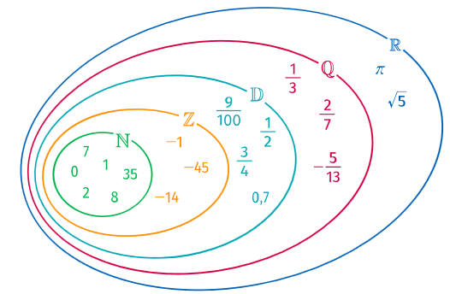
1) Les entiers

Définitions : • Les entiers naturels sont les nombres 0, 1, 2, 3…
L’ensemble des entiers naturels est noté .
• L’ensemble des entiers relatifs est formé des entiers naturels et de leurs opposés. On le note .

Remarque : Tout entier naturel est un entier relatif. Ainsi, on a   

2) Les décimaux et les rationnels

Définitions : • L’ensemble des nombres décimaux est l’ensemble des nombres qui peuvent s’écrire sous la forme où a   et n  .
L’ensemble des nombres décimaux est noté D.
• L’ensemble des nombres rationnels est l’ensemble des nombres qui peuvent s’écrire sous la forme où a   et b  *
L’ensemble des nombres décimaux est noté .

Remarques : Tout entier relatif est un nombre décimal. On a   D.
Tout nombre décimal est un nombre rationnel. On a D  .

Propriété : est un nombre rationnel qui n’est pas décimal

Démonstration : On raisonne par l’absurde :
Si est un nombre décimal alors il existe un entier relatif a et un entier naturel n tel que =
On a alors 3a = 10^{n} et par suite 10^{n} est un multiple de 3 ce qui est impossible car la somme des chiffres de 10^{n} est 1.
Conclusion : n’est pas un nombre décimal

3) Les nombres réels
Définition : L’ensemble des abscisses des points d’une droite graduée est appelé l’ensemble des nombres réels et on le note .

Propriété : n’est pas un nombre rationnel

Démonstration : On raisonne par l’absurde :
Si est un nombre rationnel alors peut s’écrire sous la forme d’une fraction irréductible où a est un entier relatif et b est un entier naturel non nul.
En élevant au carré on obtient 2 = et donc que a2 = 2 b2
b se termine par | 0 | 1 | 2 | 3 | 4 | 5 | 6 | 7 | 8 | 9
b² se termine par
2b² se termine par
a se termine par | 0 | 1 | 2 | 3 | 4 | 5 | 6 | 7 | 8 | 9
a² se termine par
a se termine par 0 et b se termine donc par 0 ou par 5 ce qui contredit que la fraction soit irréductible.

II Intervalles de  et inégalités
1) Intervalles de 
Activité 1 : Compléter le tableau :
Inégalité (s)  correspondante (s)  à l’intervalle. | Représentation de l’intervalle sur un axe | Notation de l’intervalle.
- 1 ≤ x ≤ 2

- 1 < x < 2

- 1 ≤ x < 2

- 1 < x ≤ 2

x ≤ 2

x < 2

x > - 1

x ≥ - 1

Remarque : Soient a et b deux réels , la notation [ a ; b ] sous entend que a < b

intervalles particuliers :

 = ] - ∞ ; + ∞ [ ⁺ = [ 0 ; + ∞[  *₊ = ] 0 ; + ∞ [
 ⁻ = ] - ∞ ; 0 ]  *₋ = ] - ∞ ; 0 [

Définitions : Soient I et J deux intervalles
• L’intersection de I et J est l’ensemble des réels qui appartiennent à la fois à I et à J. On la note I  J.
• La réunion de I et J est l’ensemble des réels qui appartiennent à la fois à I et à J. On la note I  J.

Exemples : I = ] - □ ; 5 ] et J = [3 ; 7 [
I  J = [3 ; 5] I  J = ] - = ] - □ ; 7 [

2) Inégalités
Propriétés : Soient a, b, c et k des nombres réels
• Ajouter ou soustraire un même nombre aux deux membres d’une inégalité conserve l’ordre de l’inégalité
Si a  b alors a + c  b + c et a – c  b – c
• Multiplier ou diviser par un même nombre strictement positif conserve l’ordre de l’inégalité
Si k  0 et a  b alors k☺a  k☺b et 
• Multiplier ou diviser par un même nombre strictement négatif change l’ordre de l’inégalité
Si k  0 et a  b alors k☺a  k☺b et 

Exemples : Soient m et p deux nombres réels tels que m  p
Compléter : m + 5 … p + 5 … -2m … -2p m – 4 … p - 4

